|  |  |  |  |  |  |
| --- | --- | --- | --- | --- | --- |
| **주차** | 14 주차 | **기간** | 2020.03.30 ~ 2020.04.05 | **지도교수 이용희** | (서명) |
| 이번주 한일 요약 | -미사일 궤적 연기 애니메이션 제작  -오브젝트 움직임을 따라가는 락 온 UI 제작 | | | | |

<상세 수행내용>

**이재원 :**

**미사일이 발사되었을 때 미사일이 날아가는 궤적을 시각적으로 보여주기 위해서 미사일 연기 애니메이션을 구현중**

미사일이 발사 되는 동안 일정시간 간격으로 미사일이 사라질 때 까지 계속 연기를 생성해야 함으로 먼저 빌보드 오브젝트를 생성함.

빌보드는 평면 오브젝트 임으로 CPlane 클래스를 상속받아 MissleFog 클래스를 작성하여 이것을 빌보드로 사용하기 위해 SetLookAt 함수를 추가함

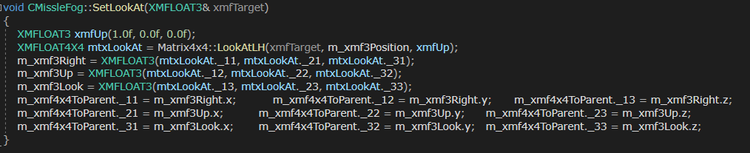

후에 CTestScene 클래스 BuildObject 함수에서 게임 플레이시 보이지 않는 곳에 생성하여 잘 나오는지 확인

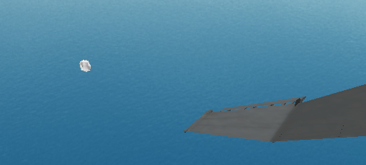

잘 나오는지 확인 했음으로 미사일 꽁무니에 실시간으로 생성 되게끔 작업을 진행함

게임 시작 후 실시간으로 발사 할 수 있는 미사일 오브젝트를 만들 때도 그랬듯이 미리 만들어 놓은 MissleFog의 텍스쳐와 머테리얼, 쉐이더 및 메쉬를 재사용 하기 위해 CTestScene에 시험삼아 생성한 MissleFog 오브젝트의 정보를 오브젝트 매니저의 GetObjectFormTag 함수로 불러와 생성한다.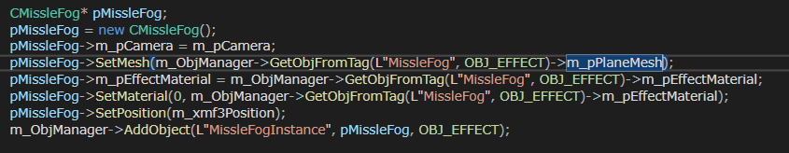

해당 코드는 미사일 클래스의 Animate() 에서 실행되며



위의 조건문 내에서 실행된다. 위의 조건문은 MissleFog의 생성 주기를 판별하는 조건문이다.

빌보드는 카메라 방향을 룩 벡터로 가져야 함으로 플레이어 클래스에서 미사일이 생성될 때 카메라 오브젝트를 포인터로 하여 넘겨주고 넘겨진 카메라는 또 MissleFog의 CCamera 맴버변수에 넘겨진다.

넘겨진 카메라의 GetPosition 함수로 미사일 카메라와 미사일 포그의 위치를 빼서 룩벡터를 알아내는 작업을 한다.

위의 코드대로 ObjectManager에서 미리 만들어 놓았던 MissleFog 정보를 불러와 새로 생성되는 MissleFog 오브젝트의 정보를 채우고 생성한다.

새로 생성되는 MissleFog 의 생성자는 어떠한 역할도 없는 기본 생성자로 한다.

이유는 위의 코드에서 이미 필요한 정보를 다 불러왔기 때문.

정보를 불러오는 작업을 또 하면 부하가 심해진다.

생성된 MissleFog는 Animate 함수에서 시간이 지날수록 크기가 점점 커지도록 스케일을 조정한다. (후에 텍스쳐 변경이 가능한 에니메이션이 가능하게 되면 바뀌어진 기능으로 대체한다)

그리고 SetLookAt 함수를 호출하여 플레이어 카메라를 바라보게 만들면 미사일이 날라가는 궤적을 시각적으로 볼 수 있는 빌보드 연기가 보여진다.

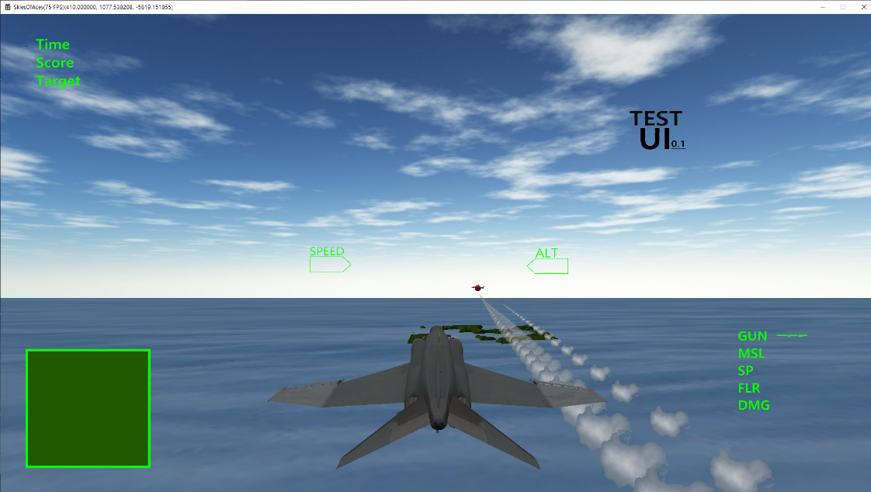

추가로 CTestScene에서 미리 생성된 이펙트들의 경우 bool 변수로 안보이는 곳에 미리 생성해두는 레퍼런스 오브젝트(생성된 정보를 제공만 하는 점에서)라는 것을 인지하기 위하여 true 값을 주고 애니메이트 및 오브젝트가 되지 않도록 했다.

**김령운 :**

**적에게 유도 미사일이 조준 상태라는 것을 유저에게 알리기 위한 UI를 제작하기 위해서 적의 위치에 따라 실시간으로 위치가 바뀌는 조준 UI를 구현했다.**

저번주에 적 오브젝트를 따라다니는 조준 UI를 구현했지만 원근 투영으로 그렸기 때문에 거리에 따라서 UI 크기가 달라지는(입체감이 느껴지는) 문제점이 발생했다.

이를 해결하기 위해서 카메라 클래스에 OrthogonalProjectionMatrix 함수를 추가하여 직교 투영 변환 행렬을 만들어 조준 UI 쉐이더 코드에서 원근 투영 행렬 대신 사용할 수 있도록 하였다.

직교 투영 변환 조준 UI의 모습(보기 편하게 UI를 크게 확대함)

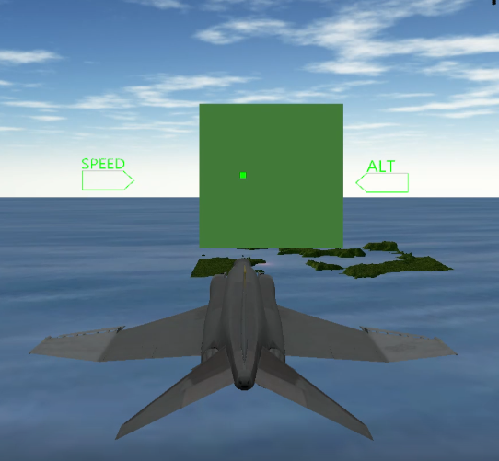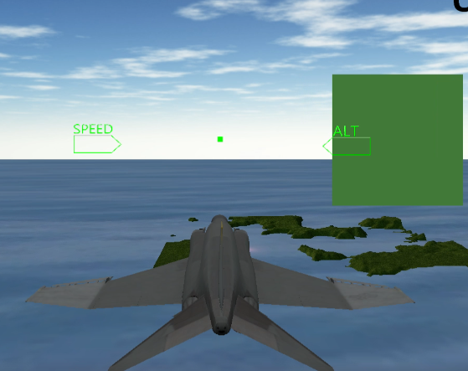

[문제점]

직교 투영으로 카메라와 객체의 거리에 상관없이 크기가 동일 하게 보이게끔 만들었지만 조준 UI가 플레이어가 보는 각도에 따라 다른 각도로 보이고 원근감이 있는 물체를 조준 UI가 직접 따라가게 만들어도 조준 UI는 z 값이 동일하게 보여서 물체를 제대로 따라가지 못하는 것처럼 보인다.

[문제점 1] 물체를 제대로 따라가지 못함 [문제점 2] 각도에 따라 모양이 변함

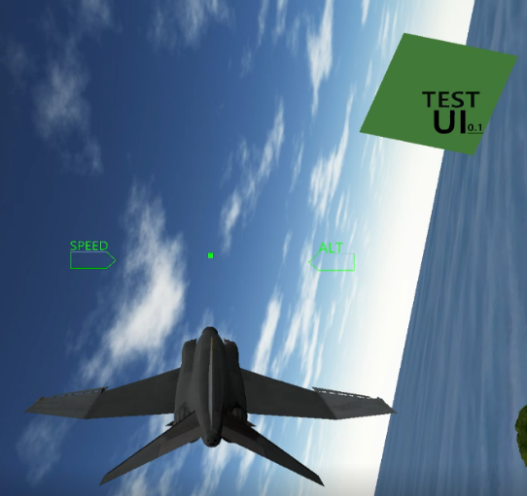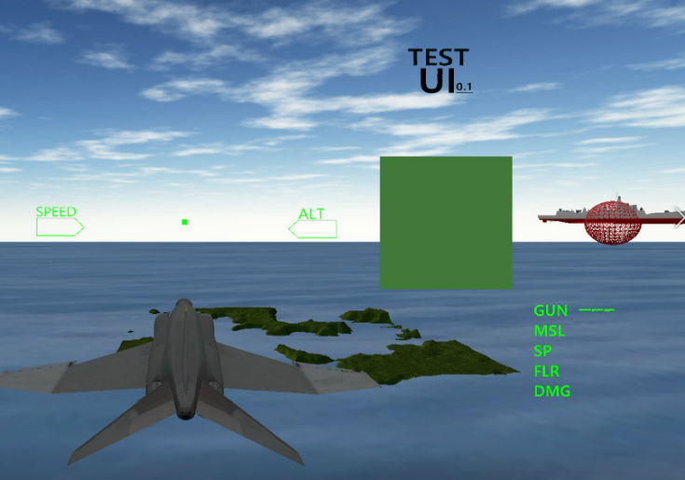

[해결방안]

조준 UI에 빌보드 처리를 하여 항상 플레이어를 바라보도록 해야 한다.

|  |  |  |  |
| --- | --- | --- | --- |
| **문제점 정리** | 락 온 UI가 보는 각도에 따라 모양이 달라짐, 적 오브젝트를 제대로 따라가지 못함 | | |
| **해결방안** | 락 온 UI를 빌보드 처리하여 항상 플레이어를 바라보도록 해야함. | | |
| **다음주차** | 15 주차 | **다음기간** | 2020.04.06 ~ 2020.04.12 |
| **다음주 할일** | 김령운 : 조준 UI 문제점 해결, 미니맵  이재원 : 텍스쳐 애니메이션 해결, 충돌 매니저 작성,  행동트리 툴 사전 공부 | | |
| **지도 교수**  **Comment** |  | | |